Министерство науки и высшего образования Российской Федерации

ФИЛИАЛ ФЕДЕРАЛЬНОГО ГОСУДАРСТВЕННОГО БЮДЖЕТНОГО

ОБРАЗОВАТЕЛЬНОГО УЧРЕЖДЕНИЯ

ВЫСШЕГО ОБРАЗОВАНИЯ

«БАЙКАЛЬСКИЙ ГОСУДАРСТВЕННЫЙ УНИВЕРСИТЕТ» В Г.УСТЬ-ИЛИМСКЕ

(филиал ФГБОУ ВО «БГУ» в г. Усть-Илимске)

ПМ. 01 РАЗРАБОТКА И ВЕДЕНИЕ ТЕХНОЛОГИЧЕСКИХ ПРОЦЕССОВ

ДЕРЕВООБРАБАТЫВАЮЩИХ ПРОИЗВОДСТВ

МДК 01.02 МЕБЕЛЬНОЕ И СТОЛЯРНОЕ ПРОИЗВОДСТВО

Методические указания и задания

к выполнению курсового проекта

для студентов очной и заочной форм обучения, специальности 35.02.03 «Технология деревообработки»

Усть-Илимск 2023

**СОДЕРЖАНИЕ**

1. Цели и задачи курсового проекта 3

2. Требования к уровню освоения 3

3. Задания на курсовое проектирование 6

4. Методические указания к выполнению 7

4.1. Общие положения 7

4.2. Оформление курсового проекта 7

4.3. Защита курсового проекта 8

Приложение 1. Образец оформления титульного листа курсового проекта 9

Примерные (упрощенные) образцы выполнения курсового проекта 10

1 вариант: Технологический процесс изготовления и сборки кухонного стула 8

2 вариант: Технология изготовления и сборки столика Журнального (1) 18

3 вариант: Технология изготовления и сборки шкафа-купе 25

4 вариант: Технология изготовления и сборки универсальной вешалки 29

5 вариант: Технология изготовления и сборки журнального стола (2) 36

Список использованных источников 43

**1. Цель и задачи курсового проекта**

Целью проведения курсового проекта является формирование у студентов системного мышления, практической базы системного исследования при разработке технологических процессов изготовления изделий и принятии решений в области профессиональной деятельности, закрепления теоретических знаний и приобретения необходимых практических умений.

**2. Требования к уровню освоения**

В результате выполнения курсового проекта студенты должны

**иметь практический опыт:**

- разработки документации, использования информационных профессиональных систем;

- разработки технологического процесса деревообрабатывающего производства;

- реализация технологического процесса;

- эксплуатации технологического оборудования;

- осуществления контроля ведения технологического процесса;

- проведения анализа возникновения дефектов и брака продукции с разработкой мероприятий по их предупреждению;

**уметь:**

- пользоваться нормативно-технической и технологической документацией при разработке технологических процессов лесопильного, мебельного, фанерного, плитного, столярно-строительного и прочих деревообрабатывающих производств;

- применять компьютерные и телекоммуникационные средства;

- использовать пакеты прикладных программ при разработке: технологических процессов, технологической подготовки производства, конструкции изделия;

- проектировать технологические процессы с использованием баз данных;

- проектировать цеха деревообрабатывающих производств;

- оформлять технологическую документацию;

- читать чертежи;

- разрабатывать нестандартные (нетиповые) технологические процессы на изготовление продукции по заказам потребителей;

- определять виды и способы получения заготовок;

- разрабатывать технологические операции;

- читать схемы гидро- и пневмопривода механизмов и машин деревообрабатывающих производств;

- рассчитывать параметры гидро- и пневмопривода;

- подбирать элементы гидро- и пневмопривода по каталогу;

- выбирать технологическое оборудование и технологическую оснастку, приспособления, режущий, измерительный инструмент;

- разрабатывать рекомендации по повышению технологичности детали;

- формулировать требования к средствам автоматизации исходя из конкретных условий;

- моделировать блок-схемы и простейшие схемы управления устройств, применяемых на производствах отрасли;

- оценивать достоверность информации об управляемом объекте;

- поддерживать ритмичную работу технологического оборудования в соответствии с требованиями правил эксплуатации;

- выполнять необходимые расчеты по определению оптимальных технологических режимов работы оборудования;

- осуществлять контроль за соблюдением технологической дисциплины по стадиям технологического процесса;

- рассчитывать силу и мощность резания древесины, скорости резания и подачи;

- рассчитывать потребность режущего инструмента, производительность оборудования, определять его загрузку;

- рассчитывать и проверять величину припусков и размеров заготовок;

- выбирать способы обработки поверхностей и назначать технологические базы;

- рассчитывать нормы времени и анализировать эффективность использования рабочего времени;

- создавать условия соблюдения норм охраны труда, техники безопасности и пожарной безопасности;

- рассчитывать экологический риск и оценивать ущерб окружающей среде;

- разрабатывать мероприятия, обеспечивающие безопасные условия труда;

- проводить анализ травмоопасных и вредных факторов в среде профессиональной деятельности;

**знать:**

- правила разработки, оформления и чтения конструкторской и технологической документации;

- назначение и виды технологических документов;

- состав, функции и возможности использования информационных технологий в деревообработке;

- методику проектирования технологического процесса изготовления детали;

- требования ЕСКД и Единой системы технологической документации (далее - ЕСТД) к оформлению технической и технологической документации;

- методику проектирования технологического процесса изготовления детали;

- типовые технологические процессы изготовления деталей, продукции;

- элементы технологической операции;

- назначения и конструктивно-технологические признаки деталей, продукции;

- характеристику сырья и продукции деревообрабатывающих производств;

- физико-механические свойства сырья и материалов;

- правила обработки конструкции детали на технологичность;

- способы гидротермической обработки и консервирования древесины;

- виды режущих инструментов;

- основные законы термодинамики, гидростатики и гидродинамики;

- элементы, принцип работы гидро- и пневмопривода;

- основные способы теплообмена, принцип работы пневмо- и гидропривода технологического оборудования;

- назначение станочных приспособлений;

- основные принципы наладки оборудования, приспособлений режущего инструмента;

- устройство, принцип действия, характеристики и область применения элементов автоматики;

- основные понятия об управлении технологическими процессами в отрасли;

- основные принципы автоматического регулирования;

- правила чтения и построения схем автоматического управления технологическими операциями;

- признаки соответствия рабочего места требованиям, определяющим эффективное использование оборудования;

- виды брака и способы его предупреждения;

- показатели качества деталей, продукции;

- методы контроля качества продукции;

- методы и средства защиты от опасных и вредных производственных факторов.

# 3. Задания на курсовое проектирование

|  |  |  |  |  |  |  |
| --- | --- | --- | --- | --- | --- | --- |
| Номер  варианта | Наиме­нование изделия | Корпус | | | Вид основания, опоры | Конструктивно-функциональная характеристика |
| Материал | размер проема, мм | |
| ширина | высота |
| 1 | 3 | 4 | 5 | 6 | 7 | 8 |
| 1. | Шкаф для одежды и белья | ДСтП | 1090 | 1692 | Ножки | Шкаф с двумя отделе­ниями: в бельевом от­делении установлено три выдвижных ящика (сни­зу) и четыре полки; в от­делении для платья - штанга и полка для го­ловных уборов  Годовая программа – 6000 шт. |
| ДСтП | 1090 | 1692 | Цокольная коробка |
| 2. | ДСтП, сосна | 850 | 1692 | Опорная скамейка |
| ДСтП, сосна | 1412 | 1692 | Опорная скамейка |
| 3. | Шкаф для белья | ДСтП | 850 | 1356 | Ножки | В нижней части шкафа установлены четыре вы­движных ящика; в верх­ней части за дверями - два отделения; в каждом отделении установлена полка  Годовая программа – 6000 шт. |
| 4. | ДСтП, сосна | 850 | 1356 | Опорная скамейка |
| ДСтП | 802 | 1260 | Цокольная коробка |
| 5. | Шкаф для книг | ДСтП | 850 | 1500 | Ножки | Верхние двери шкафа ра­мочной конструкции, остекленные; за дверями - переставные полки. В нижней части два отделе­ния; в каждом отделении - ящики, полка (за дверями)  Годовая программа – 3000 шт. |
| 6. | ДСтП, сосна | 850 | 1500 | Опорная скамейка |
| ДСтП | 802 | 1500 | Цокольная коробка |
| 7. | Шкаф для посуды | ДСтП | 802 | 1500 | Ножки | За остекленными рамоч­ными дверями - стек­лянные полки; в нише - зеркало. В нижней части корпуса - два отделения. В правом отделении кор­пуса под откры­той нишей - бар  Годовая программа – 9000 шт. |
| ДСтП, сосна | 802 | 1500 | Опорная скамейка |
| 8. | ДСтП | 850 | 1692 | Цокольная коробка |
| 9. | Тумба | ДСтП | 1220 | 540 | Ножки | Тумба предназначена для установки телевизора. Проем корпуса разделен вертикальными перего­родками на три отде­ления; в каждом отделе­нии - полка и ящики. Под крышкой корпуса - ниша для видеомагнитофона  Годовая программа – 6000 шт. |
| 10. | ДСтП, сосна | 1292 | 540 | Опорная скамейка |

**Таблица выбора вариантов курсовой работы:**

Номер варианта зависит от последней цифры номера зачетной книжки. Например, если номер заканчивается цифрой 1, то выполняется вариант 1; если цифрой 2 – вариант 2; если 0 – вариант 10. Выполнять другие темы, произвольно изменять задания или же компоновать из нескольких заданий одно, не разрешается.

|  |  |
| --- | --- |
| Последняя цифра в номере зачетной книжки студента | Номера вариантов контрольных работ |
| 1 | Вариант № 1 |
| 2 | Вариант № 2 |
| 3 | Вариант № 3 |
| 4 | Вариант № 4 |
| 5 | Вариант № 5 |
| 6 | Вариант № 6 |
| 7 | Вариант № 7 |
| 8 | Вариант № 8 |
| 9 | Вариант № 9 |
| 0 | Вариант № 10 |

# 4. Методические указания к выполнению

## 4.1. Общие положения

Курсовой проект - важный элемент учебного процесса, способствующий подготовке специалистов.

Цель курсового проекта – углубить знания студентов, полученные ими в ходе теоретических и практических занятий, привить им навыки проектирования технологических процессов изготовления изделий из древесины, а также научить подбирать, изучать и обобщать материалы литературных источников.

Курсовой проект позволяет студентам проявить инициативу и в выборе самого широкого круга дополнительной информации по теме, и в изучении профессиональных дисциплин. Подготовка и защита курсового проекта обогащает студентов опытом и знаниями, необходимыми им при выполнении дипломных работ.

Задачами курсового проекта является:

- систематизация, закрепление и расширение полученных теоретических и практических знаний;

- развитие навыков самостоятельной работы и овладение методикой системного исследования при решении рассматриваемых проблемных вопросов;

- выявление степени подготовленности студентов для самостоятельной практической работы по специальности в рыночных условиях.

Методологической основой курсового проекта должны являться инструктивные материалы, специальная литература, а также учетные данные, характеризующие порядок изготовления и сборки деталей.

Выполнение курсового проекта складывается из следующих основных этапов:

$-$ составление плана проекта;

$-$ оформление иллюстративного материала;

$-$ предоставление работы преподавателю;

$-$ доработка и оформление работы с учетом замечаний преподавателя;

$-$ защита курсового проекта.

**4.2. Оформление курсового проекта**

Проект должен быть написан аккуратно. Информацию следует располагать, соблюдая следующие размеры полей: левое – 30 мм, правое – 10 мм, верхнее – 15 мм, нижнее – 20 мм. Шрифт - Times New Roman. Размер шрифта (кегль) – 14. Межстрочный интервал – 1,5. Рекомендуемый объем 15-20 страниц.

Курсовой проект должен состоять из теоретической и практической части, выполненных на основе фактического материала конкретного изделия из древесины.

**4.3. Защита курсового проекта**

Защита проекта позволяет выявить знания студентов по избранной теме, их глубину и самостоятельность. Защита проходит в форме публичного выступления студентов группы, длительностью 8-10 минут, может сопровождаться иллюстративным материалом на цифровых носителях, по окончании доклада задаются вопросы по защищаемой теме.

***В курсовом проекте предусматривается выполнить следующее:***

$-$ сконструировать чертеж общего вида изделия в изометрической проекции и сборочный чертеж со спецификацией на основании данных технического задания (рекомендуемый формат – А2);

$-$ начертить деталировки (формат – А4);

$-$ разработать технологический процесс изготовления изделия корпусной мебели (рекомендуемый формат – А3);

$-$ рассчитать нормы расхода основных и вспомогательных материалов на изго­товление изделия и количество образующихся в процессе его производства отходов;

$-$ рассчитать потребное количество оборудования на годовую программу выпус­ка изделий.

Выполненный курсовой проект должен состоять из пояснительной записки и графической части.

**Содержание пояснительной записки:**

Титульный лист

СОДЕРЖАНИЕ

ВВЕДЕНИЕ

Задание на курсовое проектирование

Проектирование технологических процессов

Характеристики технологических операций

Расчет норм расхода основных и вспомогательных материалов

Расчет количества отходов древесных и облицовочных материалов

Расчет норм расхода клеевых материалов (при наличии клеевых соединений)

Расчет потребного количества оборудования

ЗАКЛЮЧЕНИЕ

СПИСОК ИСПОЛЬЗОВАННЫХ ИСТОЧНИКОВ.

**Графическая часть курсового проекта:**

Изометрическое изображение изделия на формате А2

Сборочный чертеж изделия на формате А2

Чертежи сборочных единиц и деталей на формате А4

Схема технологического процесса изготовления изделия на формате А3.

Текст пояснительной записки должен быть выполнен на одной стороне листа бе­лой бумаги формата А4. При этом он может быть распечатан на принтере или напи­сан рукой черными чернилами (пастой) с соблюдением установленных требований.

Задание на курсовое проектирование приводят на отдельном листе. При этом приводят: номер варианта задания; наименование изделия и его схему; тип корпуса и размеры его проема по ширине и высоте; вид основания, опоры; конструк­тивно-функциональные характеристики изделия.

# ПРИЛОЖЕНИЕ 1

## Образец оформления титульного листа курсового проекта

Министерство науки и высшего образования Российской Федерации

ФИЛИАЛ ФЕДЕРАЛЬНОГО ГОСУДАРСТВЕННОГО

БЮДЖЕТНОГО ОБРАЗОВАТЕЛЬНОГО УЧРЕЖДЕНИЯ

ВЫСШЕГО ОБРАЗОВАНИЯ

«БАЙКАЛЬСКИЙ ГОСУДАРСТВЕННЫЙ УНИВЕРСИТЕТ»

В Г. УСТЬ-ИЛИМСКЕ

(филиал ФГБОУ ВО «БГУ» в г. Усть-Илимске)

КУРСОВАЯ РАБОТА

ПМ. 01 РАЗРАБОТКА И ВЕДЕНИЕ ТЕХНОЛОГИЧЕСКИХ ПРОЦЕССОВ

ДЕРЕВООБРАБАТЫВАЮЩИХ ПРОИЗВОДСТВ

МДК 01.02 МЕБЕЛЬНОЕ И СТОЛЯРНОЕ ПРОИЗВОДСТВО

Выполнил(а):

Студент(ка) группы\_\_\_\_\_\_\_\_\_

Ф.И.О.\_\_\_\_\_\_\_\_\_\_\_\_\_\_\_\_\_\_\_\_

Проверила:

\_\_\_\_\_\_\_\_\_\_\_\_\_преподаватель

Отметка \_\_\_\_\_\_\_\_\_\_\_\_\_\_\_\_\_\_

Подпись\_\_\_\_\_\_\_\_\_\_\_\_\_\_\_\_\_\_

Усть-Илимск, год

**Примерные (упрощенные) образцы выполнения курсового проекта**

**1 вариант:** Технологический процесс изготовления и сборки кухонного стула

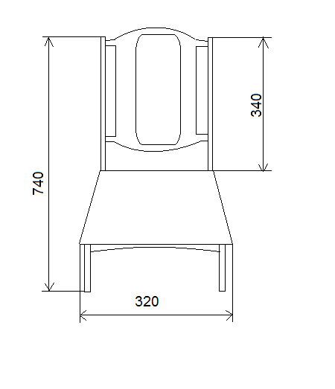

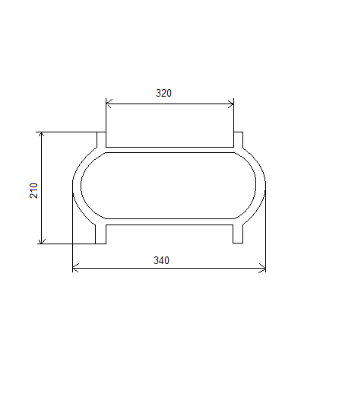

|  |  |  |  |
| --- | --- | --- | --- |
| Чертил |  |  | Спинка |
| Проверила |  |  |  |

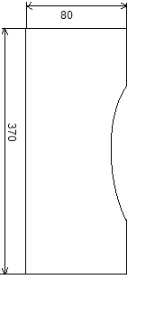

|  |  |  |  |
| --- | --- | --- | --- |
| Чертил |  |  | Царга |
| Проверила |  |  |  |

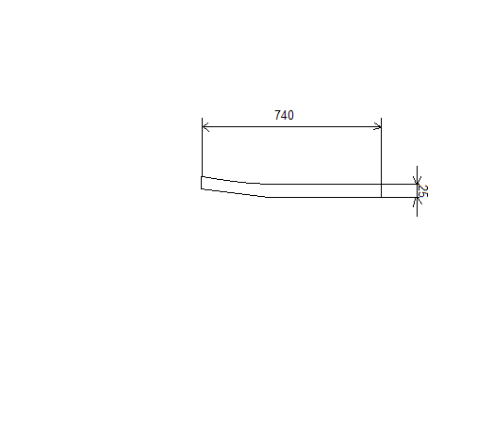

|  |  |  |  |
| --- | --- | --- | --- |
| Чертил |  |  | Ножка передняя |
| Проверила |  |  |  |

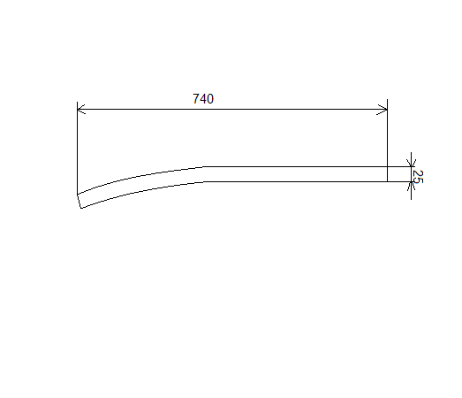

|  |  |  |  |
| --- | --- | --- | --- |
| Чертил |  |  | Ножка задняя |
| Проверила |  |  |  |

|  |  |  |  |
| --- | --- | --- | --- |
| **Технологическая карта на изготовление деталей** | | | |
| **№** | **Содержание операции** | **Эскиз** | **Примечание** |
| 1 | Торцевание доски по длине |  | Используем рулетку и угольник торцовочный |
| 2 | Раскрой доски по ширине |  | Используем рулетку и универсальный круглопильный станок Ц-6 |
| 3 | Фугование бруса для склеивания |  | Фуговальный станок СФ-4, штангенциркуль |
| 4 | Склеивания бруса в щит |  | Сушить клей не менее 12 часов, вайма |
| 5 | Фугование главной стороны |  | Фуговальный станок СФ-4, штангенциркуль |
| 6 | Фрезерование по толщине в размер |  | Рейсмусовый станок SUPER MAG 163, штангенциркуль |
| 7 | Выпиливание ножек и царг |  | Ленточнопильный станок ЛС-80 |
| 8 | Фрезерование фигурных кромок на ножках, спинке и царгах |  | Фрезерный станок  ФСШ-1К |
| 9 | Зарезание шипов |  | Шипорезный ШО-12 |
| 10 | Выборка пазов |  | Сверлильно-пазовальный СвПА |
| 11 | Шлифование пласти и кромки |  | ШлПС,  ручная колодка |

**Технологическая карта на сборку**

|  |  |  |  |
| --- | --- | --- | --- |
| № | Содержание операции | Эскиз | Примечание |
| 1 | Скрепляем ножки с царгами на шип насухо |  | Плотность посадки; угол между ножкой  и царгой 900 |
| 2 | Соединяем задние ножки с царгами насухо |  | Плотность посадки угол между ножкой  и царгой 900 |
| 3 | Соединяем передние ножки с задними ножками насухо |  | Плотность посадки проверка устойчивости угол 900 |
| 4 | Прикрепляем спинку к задним ножкам на шип |  | Плотность посадки проверка устойчивости |
| 5 | Сборка на клей |  | Не допускать подтеков клея |
|  |  |  |  |

|  |  |  |  |  |  |  |  |  |  |  |  |  |  |  |  |  |  |  |  |  |  |  |
| --- | --- | --- | --- | --- | --- | --- | --- | --- | --- | --- | --- | --- | --- | --- | --- | --- | --- | --- | --- | --- | --- | --- |
| наименование | порода | кол - во | размер детали в чистоте | | | оборудование | | | | | | | | | | | | | | | |  |
| длина | ширина | толщина | Ц-6 | Ц-6 | СФ-4 | ваимы | СФ-4 | SUPER MAG 163 | ЛС-80 | ФСШ-1К | ШО-12 | СвПА | ШлПС | шкурка |  |  |  |  | шкурка |
| операции | | | | | | | | | | | | | | | | |
| поперечный | продольный | фугование бруса | склеивание щита | фугование пласти | фрезерование по толщине в размер | Криволинейное пиление | фрезерование кромок | зарезание шипов | сверление тех.отверстий | Шлифование | шлифование кромок | сборка насухо | контроль | склеивание | тех. Выдержка | шлифование |
| ножка передняя | береза | 2 | 380 | 35 | 25 |  |  |  |  |  |  |  |  |  |  |  |  |  |  |  |  |  |
| брусок | береза | 2 | 400 | 42 | 30 | **.** | **.** | **.** |  | **.** | **.** | **.** | **.** |  | **.** | **.** | **.** |  |  |  |  |  |
| ножка задняя | береза | 2 | 740 | 35 | 25 |  |  |  |  |  |  |  |  |  |  |  |  |  |  |  |  |  |
| брусок | береза | 2 | 760 | 42 | 30 | **.** | **.** | **.** |  | **.** | **.** | **.** | **.** |  | **.** | **.** | **.** | **.** | **.** | **.** | **.** | **.** |
| царги | береза | 4 | 370 | 80 | 25 |  |  |  |  |  |  |  |  |  |  |  |  |  |  |  |  |  |
| брусок | береза | 4 | 390 | 90 | 30 | **.** | **.** | **.** |  | **.** | **.** | **.** | **.** | **.** |  | **.** | **.** |  |  |  |  |  |
| крышка сидения | береза | 1 | 400 | 320 | 25 |  |  |  |  |  |  |  |  |  |  |  |  |  |  |  |  |  |
| брусок | береза | 5 | 420 | 47 | 30 | **.** | **.** | **.** | **.** | **.** | **.** | **.** | **.** |  |  | **.** | **.** |  |  |  |  |  |
| крышка спинки | береза | 1 | 340 | 300 | 25 |  |  |  |  |  |  |  |  |  |  |  |  |  |  |  |  |  |
| брусок | береза | 3 | 360 | 45 | 30 | **.** | **.** | **.** | **.** | **.** | **.** | **.** | **.** |  |  | **.** | **.** |  |  |  |  |  |

**2 вариант:** Технология изготовления и сборки столика журнального

|  |  |  |  |  |  |  |  |  |
| --- | --- | --- | --- | --- | --- | --- | --- | --- |
| Поз | Наименование | | | | Кол-во |  | |  |
| 1 | Крышка | | | | 1 | Ель | |  |
| 2 | Полка | | | | 1 | Ель | |  |
| 3 | Ножки | | | | 6 | Ель | |  |
| 4 | Боковая стенка | | | | 2 | Ель | |  |
| 5 | Стойка | | | | 4 | Ель | |  |
| Чертил | |  | 25.03. | Столик журнальный | | | | |
| Проверил | |  |  |
|  | | | |  | | |  |  | |

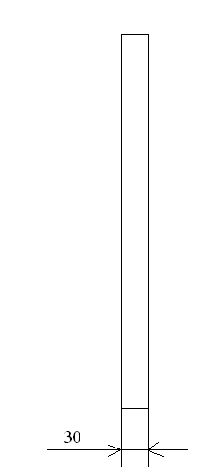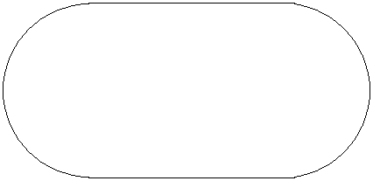

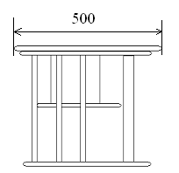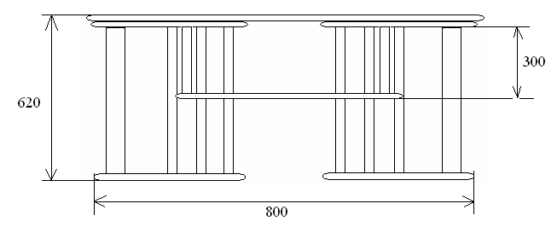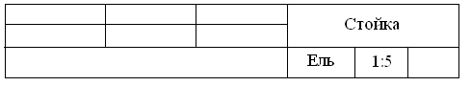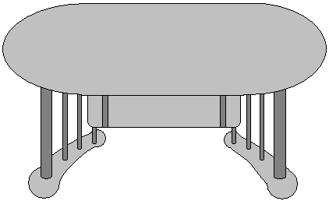

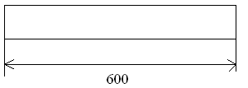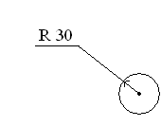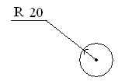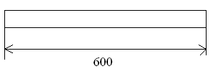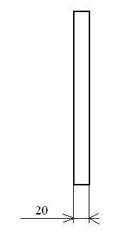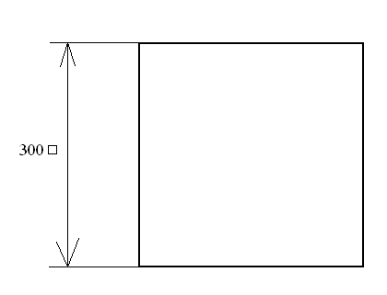

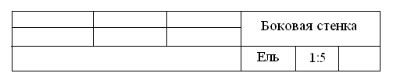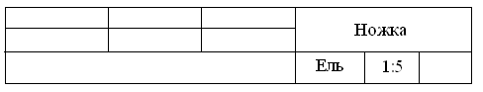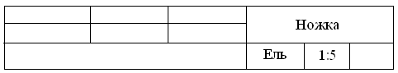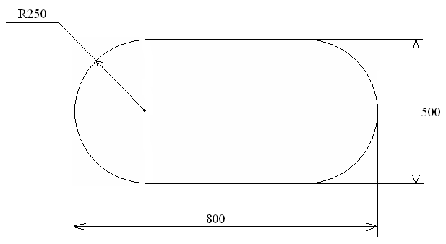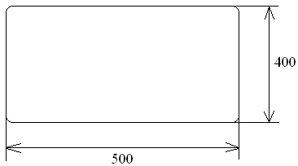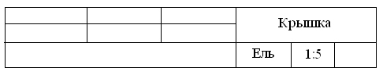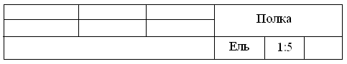

**Технологическая карта на изготовление деталей**

|  |  |  |  |
| --- | --- | --- | --- |
| № | Содержание операций | Операционный эскиз | Примечания |
| 1 | Торцевание заготовок по длине на крышку и полку  6000 $×$ 300 $×$ 30 |  | Круглопильный станок |
| 2 | Распиловка на бруски  820 $×$ 35 $×$ 25  520 $×$ 35 $×$ 25 |  | Разметочный инструмент, круглопильный станок |
| 3 | Фугование кромок брусков |  | Фуговальный станок |
| 4 | Склеивание щитов в течение 24 часов |  | Струбцины, клей ПВА |
| 5 | Фугование щитов создание базовых сторон |  | Фуговальный станок |
| 6 | Фрезерование по толщине в размер |  | Рейсмусовый станок |
| 7 | Выпиливание фигурного профиля |  | Электро-лобзик |
| 8 | Фрезерование кромок по шаблону.  Шлифовка деталей |  | Фрезерный станок,  Шкурка |
| 9 | Торцевание заготовки (бруска) по длине для ножек |  | Круглопильный станок |
| 10 | Выточка деталей по радиусу в размер |  | Токарный станок |
| 11 | Торцевание деталей по длине в размер |  | Круглопильный станок |
| 12 | Торцевание заготовки по длине для боковых стенок  350 $×$ 350 $×$ 30 |  | Круглопильный станок |
| 13 | Фугование создание базовой стороны |  | Фуговальный станок |
| 14 | Фрезерование по толщине в размер |  | Рейсмусовый станок |
| 15 | Торцевание заготовки по длине для ножек  400 $×$ 500 $×$ 35 |  | Круглопильный станок |
| 16 | Фугование создание базовой стороны |  | Фуговальный станок |
| 17 | Фрезерование по толщине в размер |  | Рейсмусовый станок |
| 18 | Фигурное выпиливание детали из заготовки по шаблону |  | Электро-лобзик карандаш |

После изготовления детали тщательно шлифовать

Технология сборки столика журнального

|  |  |  |  |
| --- | --- | --- | --- |
| № | Содержание операции | Операционный эскиз | Примечание |
| 1 | В стойки с помощью клея вставить ножки |  | Клей ПВА |
| 2 | На ножки с помощью клея вставить стойки |  | Клей ПВА |
| 3 | Прикрепить с помощью уголков полку к крышке |  | Уголки, саморезы |
| 4 | Прикрепить крышку к ножкам |  | Саморезы |

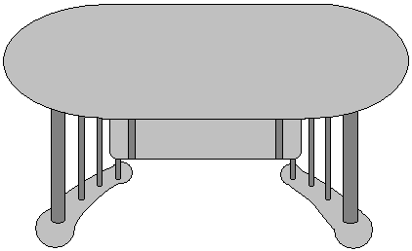

**3 вариант:** Технология изготовления и сборки шкафа-купе

**3**

8

7

9

10

1 14 5 11

12

6

2

4

**13**

**Ведомость деталей**

|  |  |  |
| --- | --- | --- |
| № Детали. | Наименование. | Количество. |
|  | Боковые стенки. | 1, 2. |
|  | Крышка шкафа. | 3. |
|  | Дно шкафа. | 4. |
|  | Средняя стенка. | 5. |
|  | Длинные полки. | 6, 7. |
|  | Короткие полки. | 8, 9, 10, 11,12. |
|  | Цоколь. | 13. |
|  | Задняя стенка. | 14. |

**Ведомость фурнитуры**

|  |  |  |  |  |
| --- | --- | --- | --- | --- |
| № Детали. | Наименование. | Количество. | | |
| 1. | Евровинт. | 22. | | |
| 2. | Заглушка. | 22. | | |
| 3. | Уголок. | 8. | | |
| 4. | Шуруп. | 16. | | |
| 5. | Полкодержатель. | 8. | | |
| 6. | Штангодержатель. | 2. | | |
| 7. | Штанга. | 1. | | |
| 8. | Направляющие. | 6. | | |
| 9. | Шурупы. | 20. | | |
|  |  |  | | |
| *Карта технологическая на сборку шкафа купе* | | | |  |

*№ Содержание Операционный Примечание*

*опер операций эскиз*

|  |  |  |  |  |
| --- | --- | --- | --- | --- |
| ***1*** | Кладем две боковые стенки 1,2 на ровную поверхность, крепим между ними дно шкафа 4 на евровинты, а сверху садим крышку 3 на уголки. |  | Фурнитура: евровинты, уголки, шурупы | |
| ***2*** | Устанавливаем среднюю стенку 5. Прикручиваем её к дну евровинтами, а к крышке уголками. Крепим цоколь 13 к боковинам и дну. |  | Фурнитура: евровинты, уголки, шурупы | |
| ***3*** | На евровинт прикручиваем полки 6, 7 и 10. С целью увеличения жесткости конструкции. |  | Фурнитура: евровинты | |
| ***4*** | Ставим шкаф в вертикальное положение. Крепим полкодержатели, держатели для штанги и направляющие для дверей – купе. |  | Фурнитура: полкодержатели, держатели для штанги, роликовые направляющие и шурупы | |
| *Карта технологическая на сборку шкафа купе* | | |  |

*№ Содержание Операционный Примечание*

*опер операций эскиз*

|  |  |  |  |
| --- | --- | --- | --- |
| ***5*** | Устанавливаем полки 8, 9, 11, 12 на полкодержатели и ставим штангу на место. Крепим заднюю стенку из ДВП на шурупы. |  | Фурнитура: шурупы |
| ***6*** | Устанавливаем фурнитуру на двери. Крепим к ним ролики и направляющие. |  | Фурнитура: шурупы, которыми крепим ролики и направляющие |
| ***7*** | Ставим двери на место. |  |  |
| ***8*** | Производим последний осмотр изделия и если все в норме, то его можно считать готовым. |  |  |

**4 вариант:** Технология изготовления и сборки универсальной вешалки

Ведомость деталей

|  |  |  |
| --- | --- | --- |
| Количество | Наименование | Размеры, мм |
| 1 | Плита цоколя | 590 $×$ 390 522 $×$ 352 484 $×$ 314 |
| 2 | Боковые стенки | 1094 $×$ 250 |
| 1 | Нижняя полка | 250 $×$ 212 |
| 1 | Средняя полка | 226 $×$ 212 |
| 1 | Верхняя полка | 118 $×$ 212 |
| 1 | Задняя стенка | 100 $×$ 212 |
| 3 | Лицевые панели ящиков | 210 $×$ 205 |
| 6 | Боковые стенки ящиков | 245 $×$ 226 |
| 6 | Передние и задние стенки ящиков | 80 $×$ 168 |
| 3 | Днища ящиков | 235 $×$ 206 |
| 2 | Днища ящиков | 110 $×$ 30 $×$ 20 |
| 1 | Круглый брусок | 20 $×$ 100 |

#### Карта раскроя листа ДСП

Карта раскроя облицовочной пленки

|  |  |
| --- | --- |
| *Карта технологическая по сборке*  *универсальной вешалки «слуга»* |  |

*№ Содержание Операционный Примечание*

*опер операций эскиз*

|  |  |  |  |
| --- | --- | --- | --- |
| ***1*** | Три плиты цоколя соединяют друг с другом шурупами, ввернутыми снизу |  | Фурнитура: шурупы |
| ***2*** | Соединяем две боковины задней стенкой и прикручиваем нижнюю полку |  | Фурнитура: евровинты |
| ***3*** | Крепим собранную конструкцию к цоколю, соблюдая угол наклона в 10 градусов |  | Фурнитура: евровинты |

|  |  |
| --- | --- |
| *Карта технологическая по сборке*  *универсальной вешалки «слуга»* |  |

*№ Содержание Операционный Примечание*

*опер операций эскиз*

|  |  |  |  |
| --- | --- | --- | --- |
| ***4*** | Прикручиваем верхнюю и среднюю полки |  | Фурнитура: евровиты |
| ***5*** | Крепление фурнитуры к корпусу |  | Фурнитура: декоративные накладки, направляющие для полок, шурупы |
| ***6*** | Собираем ящики с учетом наклона корпуса |  | Фурнитура: шурупы |

|  |  |
| --- | --- |
| *Карта технологическая по сборке*  *универсальной вешалки «слуга»* |  |

*№ Содержание Операционный Примечание*

*опер операций эскиз*

|  |  |  |  |
| --- | --- | --- | --- |
| ***7*** | Ставим ящики на место. Изделие готово к эксплуатации |  |  |

|  |  |
| --- | --- |
| *Карта технологическая на изготовление деталей универсальной вешалки «слуга»* |  |

*№ Содержание Операционный Примечание*

*опер операций эскиз*

|  |  |  |  |
| --- | --- | --- | --- |
| ***1*** | Размечаем лист ДСП с учетом экономии материала. Распиливаем материал с соответствующими припусками на фрезерование и шлифование | Смотреть карту раскроя листа ДСП | Инструмент: разметочные приспособления, ручная дисковая пила |
| ***2*** | Размечаем облицовочную пленку и разрезаем с припусками. Для того чтобы ее излишки после прессования можно было легко обрезать | Смотреть карту раскроя облицовочной пленки | Инструмент: разметочные приспособления |
| ***3*** | Наносим клей на отфрезерованные детали. Накладываем пленку. Прессуем детали в гидравлическом прессе |  | Инструмент: гидравлический пресс |
| ***4*** | Обрезаем ножом излишки пленки |  | Инструмент: нож (резак) |

|  |  |
| --- | --- |
| *Карта технологическая на изготовление деталей универсальной вешалки «слуга»* |  |

*№ Содержание Операционный Примечание*

*опер операций эскиз*

|  |  |  |  |
| --- | --- | --- | --- |
| ***5*** | Шлифовка кромок |  | Инструмент: брусок с наждачной бумагой или шлейф-машинка |
| ***6*** | Приклеиваем кромку. Фрезеруем детали (кромки) |  | Инструмент: фен или кромкооблицовочный станок |
| ***7*** | Сверление технологических отверстий по шаблонам или разметке |  | Инструмент: электродрель |

**5 вариант:** Технология изготовления и сборки журнального стола (2)

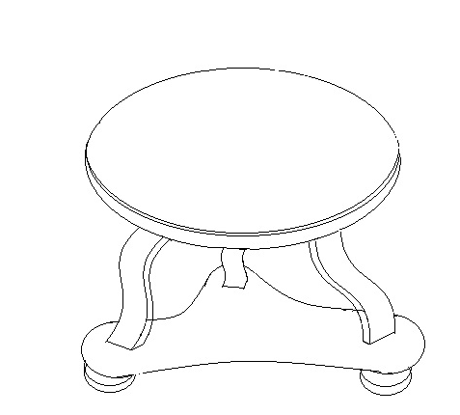 800 1

2

3

500 4

|  |  |  |  |  |
| --- | --- | --- | --- | --- |
| Поз | Наименование | Кол | Материал | Примечание |
| 1 | Столешница | 1 | Сосна |  |
| 2 | Стойка | 3 | Сосна |  |
| 3 | Подстолешница | 1 | Сосна |  |
| 4 | Ножка | 3 | Сосна |  |

20

500 

150

450 45o

20

500

20

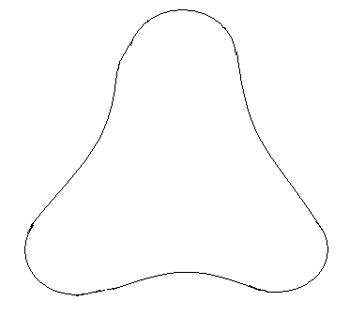

400

160о

10

50

**Расчет расхода материала**

1,25 – коэффициент на припуск или на обработку древесины

Vстолешницы = (0,8 $×$ 0,5 $×$ 1,25 $×$ 0,020) = 0,01 (м3)

Vстойки = (0,450,151,250,20)3 = 0,05 (м3)

Vподстолешницы = (0,4 $×$ 0,4 $×$ 1,250,020) = 0,004 (м3)

Vножки = (0,100,10 $×$ 1,25×0,010)3 =0,0004 (м3)

Vщита столешницы = 500/30 = 16 (брусков)

Vщита стойки 150/30 = 5 (брусков)

Vщита подстолешницы 400/30 = 13 (брусков)

|  |  |  |  |  |  |  |  |  |  |  |  |  |  |
| --- | --- | --- | --- | --- | --- | --- | --- | --- | --- | --- | --- | --- | --- |
| Брусок | ножка | Брусок | Подстолешница | Брусок | Стойка | | Брусок | Столешница |  | | | Наименование | |
| сосна |  | сосна |  | сосна |  | | сосна |  |  | | | Порода | |
| 3 |  | 1 |  | 3 |  | | 1 |  |  | | | Кол-во деталей | |
| 100 |  | 400 |  | 450 |  | | 800 |  |  | | | Длина | Размер деталей в чистоте |  |
| 100 |  | 400 |  | 150 |  | | 500 |  |  | | | Ширина |
| 10 |  | 20 |  | 20 |  | | 20 |  |  | | | Толщина |
| **.** |  | **.** |  | **.** |  | **.** | |  | Черновой раскрой | Операции | ц-6 | Оборудование | |
| **.** |  | **.** |  | **.** |  | **.** | |  | Фугов. кромок | СФ4-1 |
| **.** |  | **.** |  | **.** |  | **.** | |  | Нанесение клея | Кисть |
| **.** |  | **.** |  | **.** |  | **.** | |  | склеивание | Механические ваймы  ( применяют для склеивания щитов, рамок, коробок, а также для сборки деталей и узлов) |
| **.** |  | **.** |  | **.** |  | **.** | |  | Тех. выдержка |  |
| **.** |  | **.** |  | **.** |  | **.** | |  | Фугов. пласти | СФ4-1 |
| **.** |  | **.** |  | **.** |  | **.** | |  | Фрез. по толщине | СР6-8 |
| **.** |  | **.** |  | **.** |  | **.** | |  | разметка |  |
| **.** |  | **.** |  | **.** |  | **.** | |  | Выпил. профиля | ЛС80-5 |
| **.** |  | **.** |  | **.** |  | **.** | |  | Проф. Фрезерование | Ф-4 |
|  |  |  |  |  |  | **.** | |  | Сверление гнезд | СВПА-2 |
|  |  |  |  | **.** |  |  | |  | Зарез. шипов | ШО15Г-5 |
| **.** |  | **.** |  | **.** |  | **.** | |  | Заделка и удален. деф. |  |
| **.** |  | **.** |  | **.** |  | **.** | |  | Шлифов. пласти | ШлПС-5 |
| **.** |  | **.** |  | **.** |  | **.** | |  | Шлифов. кромок | Шлиф. шкурка |
|  |  | **.** |  |  |  |  | |  | Сборка насухо |  |
|  |  | **.** |  |  |  |  | |  | Контроль |  |

Технологическая карта на изготовление деталей

|  |  |  |  |  |  |  |
| --- | --- | --- | --- | --- | --- | --- |
| № | Содержание операции | | Операционный  эскиз | | Примечание | |
| 1 | Торцевание доски по длине на детали в размер | |  | | Ц-6  [Круглопильный  станок Ц6  (циркулярка)](https://stavwood.ru/c6cycle/" \t "_blank) | |
| 2 | Раскрой доски по длине на делянки | |  | | Ц-6 | |
| 3 | Фугование брусков для склеивания | |  | | Фуговальный станок | |
| 4 | Склеивание брусков в щит | |  | | Сушим клей не менее 12 часов | |
| 5 | Фугование базовой стороны. | |  | | Фуговальный станок | |
| 6 | | Фрезерование по толщине в размер | |  | | СР – 12-2 | |
| 7 | | Фигурное выпиливание деталей | |  | | Ленточная  пила | |
| 8  9  10 | | Фрезерование кромок  Сверление технологических отверстий  Шлифование пласти и кромки | |  | | FU450R  ZS-5032A  ШлПС | |
| 15 | | Снимаем фаску на фрезерном станке | |  | | FP - 25 | |

Технологическая карта сборки

|  |  |  |
| --- | --- | --- |
| Операции | Эскиз | Примечание |
| Присоединение ножек к подстолешнице на саморезы |  | Контроль плотности посадки |
| Присоединение столешницы на стойки с помощью шкантов |  | Контроль плотности посадки |

СПИСОК ИСПОЛЬЗОВАННЫХ ИСТОЧНИКОВ

**Основные источники:**

1. Бухтиярова В.П. Справочник мебельщика. – М.: Лесная промышленность, 2013.-358с.
2. Рыкунин С.Н., Тюкина Ю.П., Шалаев В.С. Технология лесопильно-деревообрабатывающих производств: Учебное пособие. - М.: МГУЛ (Московский государственный университет леса), 2014.- 264с.
3. Коротков В.И. Деревообрабатывающие станки. - М.: Академия, 2012.- 300с.

**Дополнительные источники:**

1. Рыкунин С.Н., Кандалина Л.Н. Технология деревообработки: Учебное пособие 3-е издание. – М.: Академия, 2014.- 344с.
2. Бобров В.А. Справочник по деревообработке – Ростов на Дону: Феникс, 2013.- 281с.

**Интернет-ресурсы:**

1. Методическое пособие по выполнению контрольных работ [Электронный ресурс]. URL: http://bcbk.brstu.ru.

1. Методическое пособие по выполнению контрольных работ [Электронный ресурс]. URL: <http://www.booksite.ru/fulltext/kom/ple/xle/snoi/25.htm>
2. Методическое пособие по выполнению курсовых работ [Электронный ресурс]. URL: [https://vdocuments.mx/-55b62a50bb61ebd6078b46a8.html?page=48